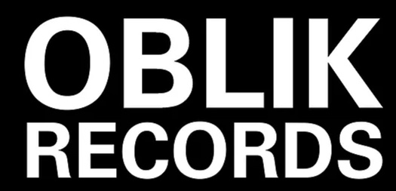

Amay Laoni
Le nouvel album Le tournant à paraitre le 16 octobre

Montréal, septembre 2020 – L'autrice-compositrice et chanteuse Amay Laoni (précédemment connue sous le nom d’AMÉ) fera paraitre son nouvel album Le tournant le 16 octobre prochain via son label Oblik Records.
Tout comme l’album précédent Sa couleur (2018), Le Tournant est réalisé par son complice Étienne Chagnon et brille par la singularité de son univers sonore et un désir de pousser les idées imagées, tant par l’écriture, la composition et la production.

En 12 chansons qui vont du trio d’ouverture « Un fil », « Ça va » et « T’auras rien », en passant par « Tout relâcher » et « Du tout » Amay Laoni donne le ton. Avec sa musique électro-pop racée, elle se positionne parmi les meilleures artistes du genre. Habituée aux collaborations d’écritures, elle s’est adjoint cette fois-ci Mike Clay (Clay and Friends) sur « À la prochaine », Realmind (Loud, Eli Rose) sur « Comme il faut qu’on se quitte » ainsi que Benny Adam (Zaho, Yseult) sur « Ça va »

Voix limpides, mélodies parfaitement ficelées, grooves soutenus et basses bien pesantes font de l’album Le tournant, le projet le plus accompli d’Amay Laoni.
Et pourquoi AMÉ est-elle devenue Amay Laoni ?
« On dit qu’il faut laisser la vie faire son oeuvre à travers nous. J’ai tendu l’oreille. J’ai bien entendu, à plusieurs reprises, par des messages directs ou indirects, par différents signes. Ok, on y va, on change mon nom. Je dirais plus, on le fait évoluer… »
À travers la vague du confinement planétaire, il y eu des remises en question nécessaires. Le nom Amay Laoni s’est imposé au projet. C’est un nom qui, selon elle, est plus complet, qui dénote une certaine poésie et une effervescence en phase avec l’album Le tournant.
Les derniers extraits radio d’Amay Laoni, « Un Fil », et « Ça va » tournent toujours sur les radios et se sont d’ailleurs retrouvés au #1 du palmarès FrancoPop Stingray. Lancé en 2018 l’album Sa couleur et sa version Deluxe (2019) se sont retrouvés sur de multiples playlists sur les plateformes numériques, cumulant plus d’un million d’écoutes.
Écoutez « Ça va » : https://www.youtube.com/watch?v=V5nJEd1XzL8
Revoyez le court-métrage «Un fil / Je suis là ; https://www.youtube.com/watch?v=ULaXuP-l6Ec

Source : Oblik Records

